MINISTERUL FINANŢELOR  AL REPUBLICII MOLDOVA | 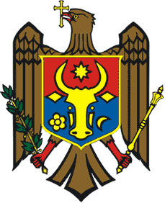 | МИНИСТЕРСТВО ФИНАНСОВ  РЕСПУБЛИКИ МОЛДОВА
MD-2005, mun.Chişinău, str.Constantin Tănase, 7
www.mf.gov.md, tel.(022) 26-26-00, fax 022-26-25-17

GUVERNUL REPUBLICII MOLDOVA

HOTĂRÎRE nr.___
din ___________________
Chişinău

Cu privire la alocarea mijloacelor financiare

În temeiul articolului 12 din Legea nr.1225/1992 privind reabilitarea victimelor represiunilor politice (republicată în Monitorul Oficial al Republicii Moldova, 2010, nr.241-246, art.746), cu modificările ulterioare, Guvernul HOTĂRĂŞTE:
1.Ministerul Finanţelor va aloca, din contul mijloacelor financiare prevăzute în bugetul de stat pe anul 2021, autorităților administrației publice locale suma de 1121224,00 lei pentru restituirea valorii bunurilor prin achitarea de compensaţii persoanelor supuse represiunilor politice (conform anexei).
2.Prezanta hotărîre intră în vigoare la data publicării.

PRIM-MINISTRU Aureliu Ciocoi

Contrasemnează:

Secretar de Stat Tatiana IVANICICHINA

Anexă la
la Hotărîrea Guvernului
nr.____ din ____________2021
LISTA
autorităţilor administraţiei publice locale, cărora li se alocă mijloace financiare pentru restituirea valorii bunurilor prin achitarea de compensaţii persoanelor supuse represiunilor politice.
lei
№ | Autorităţile administraţiei publice locale | Total mijloace pentru plata compensaţiilor
A | 1 | 2
1 | Consiliul raional Briceni | 84261,0
2 | Consiliul raional Criuleni | 74189,0
3 | Consiliul raional Rîșcani | 621081,0
4 | Consiliul raional Sîngerei | 87567,0
5 | Consiliul raional Strășeni | 254126,0
 | TOTAL | 1121224,0

